**LAPORAN PRAKTIKUM**

**Pemrograman Berbasis Web**

**Modul 1**

Dasar-dasar PHP & Pembuatan Situs di Webserver

Disusun untuk memenuhi tugas Praktikum Pemrograman Berbasis Web

Yang dibina oleh Bapak Jauharul Fuady



Oleh:

NABILLA ZAMZAMYAH

PTI 2011 Offering A

110533406977

**FAKULTAS TEKNIK**

**JURUSAN TEKNIK ELEKTRO**

**PRODI S1 PENDIDIKAN TEKNIK INFORMATIKA**

**UNIVERSITAS NEGERI MALANG**

**MALANG**

Oktober 2013

1. **TUJUAN**

* Memahami struktur dasar dokumen PHP.
* Mampu membuat dokumen PHP yang baik dan benar.
* Mampu memanfaatkan elemen-elemen dasar untuk mengolah dan menampilkan informasi.

1. **DASAR TEORI**
2. **PEMBUATAN SITUS DI WEB SERVER**

Webserver Apache dapat digunakan untuk menampung beberapa situs dalam mesin yang sama. Dari situs yang sederhana tanpa konfigurasi yang rumit hingga situs yang kompleks yang menggunakan konfigurasi khusus. Salah satu keunggulan apache ini adalah setiap situs tersebut menggunakan alamat IP yang sama. Untuk contoh awal yang sederhana, kita akan menggunakan alamat situs www.example.net pada alamat IP 192.168.56.2. Hal ini dapat kita capai dengan langkah-langkah berikut:

1. Konfigurasi Apache2

* Buka aplikasi PuTTY

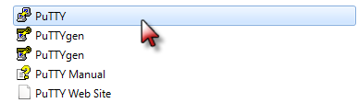

* Pada Host Name (or IP address), isikan IP address VirtualBox kemudian klik Open.

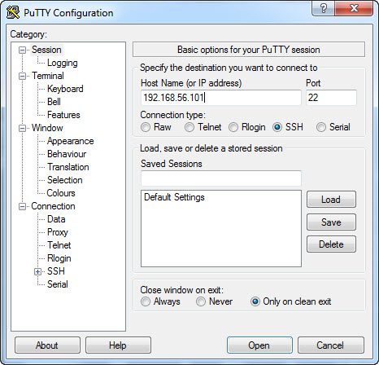

* Akan muncul kotak dialog seperti di bawah ini. Ketikkan username pada debian. Klik enter kemudian masukkan password kemudian tekan enter kembali.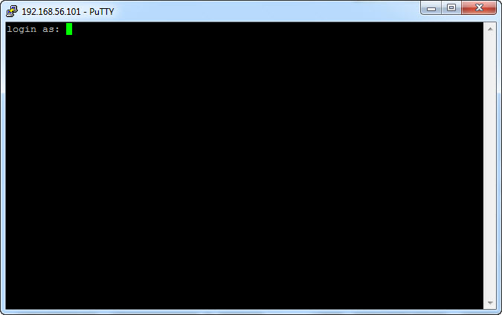
* Ketikkan su kemudian tekan tombol enter, kemudian masukkan password yang diminta, tekan enter maka akan muncul root@debian:/home/username# yang menandakan bahwa kita telah masuk pada home dari debian.
* Untuk masuk ke dalam apache2 maka ketikkan cd /etc/apache2/ kemudian tekan enter. Lalu ketikkan cd sites-available/ kemudian tekan enter untuk menambahkan situs di webserver apache.
* Selanjutnya kita salin file default yang merupakan contoh konfigurasi situs ke file yang kita inginkan, misal www.example.net dengan menggunakan perintah cp default www.example.net.
* Cek kembali menggunakan perintah ls -1, akan tampak bahwa total berubah dari yang sebelumnya 12 kini menjadi 16.
* Ketikkan nano www.example.net kemudian tekan enter maka akan muncul editor text seperti gambar di bawah.
* Edit www.example.net tersebut dengan ketentuan berikut
* ServerName www.example.net
* DocumentRoot /var/www/example
* <Directory /var/www/example/>
* AllowOverride All

Tekan tombol CTRL+X yang merupakan perintah Exit. Kemudian ketikkan huruf Y untuk konfirmasi penyimpanan editor text.

* Langkah berikutnya adalah aktivasi situs tersebut dengan perintah a2ensite www.example.net.
* Restart service apache2 dengan perintah service apache2 reload.
* Akan muncul tulisan ok

1. Konfigurasi Direktori Server

* Ketikkan cd /var/www kemudian tekan tombol enter.
* Kemudian ketikkan ls -1 kemudian tekan enter.
* Buat direktori /var/www/example dengan perintah mkdir /var/www/example. Direktori ini merupakan basis direktori dari situs www.example.net. Selanjutnya cek kembali dengan mengetikkan ls -1 kemudian tekan tombol enter.
* Selanjutnya ketikkan cd example kemudian enter lalu ketikkan kembali ls -1, diketahui totalnya 0. Kemudian ketikkan nano index.php kemudian tekan tombol enter.
* Akan muncul editor text dari index.php
* Ketikkan ke dalam editor text di coba kemudian tekan CTRL+X untuk Exit.
* Tekan tombol Y sebagai konfirmasi Yes untuk menyimpan editor text
* Tekan enter untuk kembali pada kotak dialog direktori sebelumnya.
* Jika kita cek dengan mengetikkan ls -1 maka akan terlihat perubahan total yang sebelumnya 0 telah berubah menjadi 4.
* Selanjutnya kita reload dengan mengetikkan e apache2 reload

1. Konfigurasi Name Server

* Agar situs www.example.net bisa diakses dari browser di komputer kita, maka alamat tersebut harus didaftarkan di DNS yang kita gunakan. Akan tetapi jarang kita memiliki hak untuk mengkonfigurasi DNS, sehingga cara termudah adalah dengan menambahkan informasi server tersebut pada file C:\Windows\System32\Drivers\etc\hosts di komputer kita. 192.168.56.101 www.example.net.

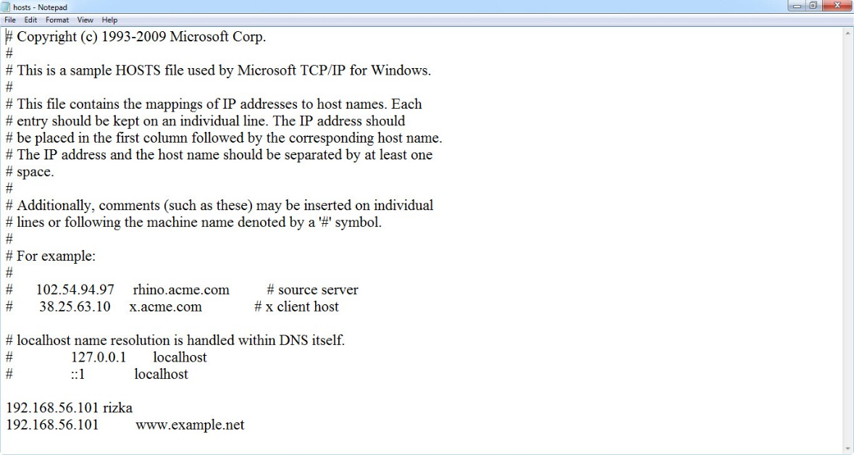

* Lalu akses www.example.net melalui browser. Akan muncul index.php yang telah kita edit pada editor text sebelumnya.

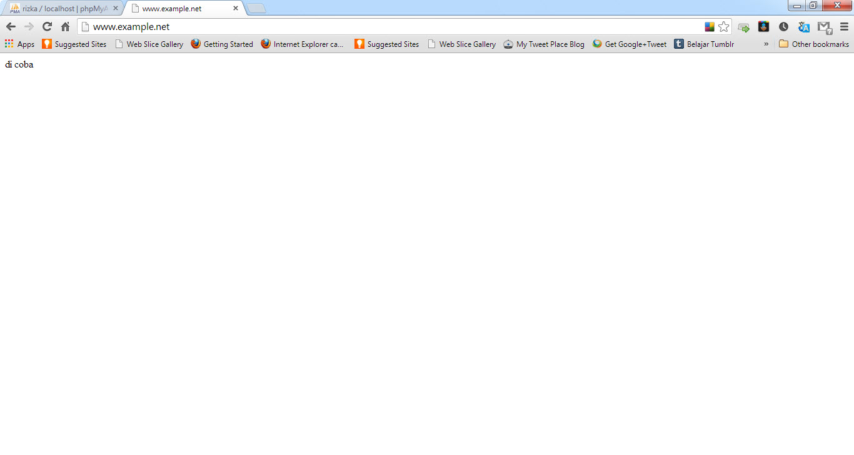

* Mari coba ketikkan nabilla/ pada kolom URL, maka akan muncul default web page yang bertuliskan It works!

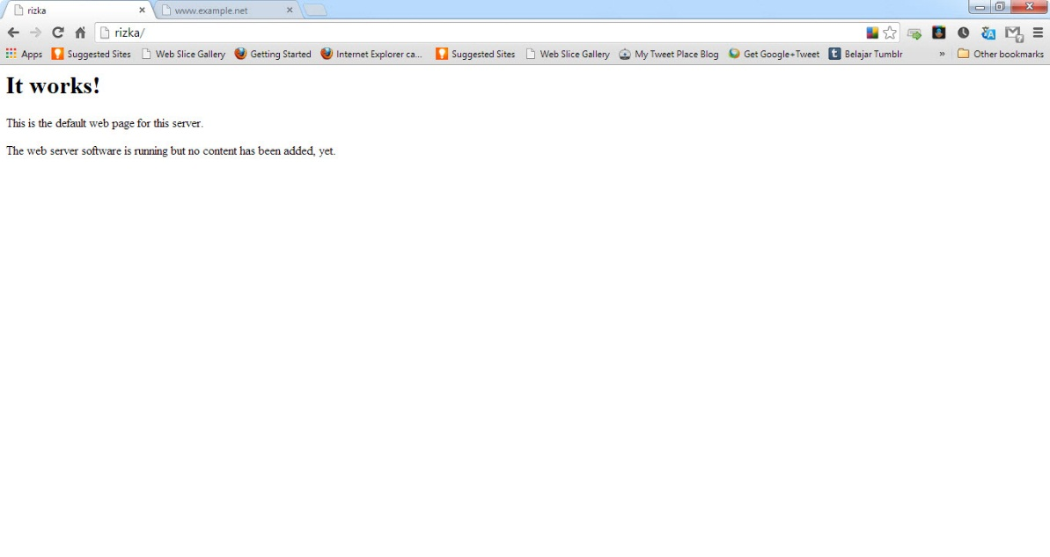

* Selanjutnya buka software editor teks pada komputer kita, misalnya Notepad atau Notepad++ kemudian ketikkan script seperti berikut.

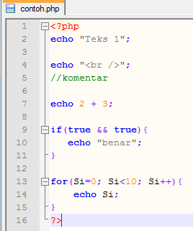

* Simpan dengan ekstensi contoh.php.
* Buka software WinSCP, login menggunakan IP Address kemudian cari direktori dimana kita menyimpan contoh.php di direktori komuter kita. Kemudian copy-kan ke direktori debian pada / <root>/var/www/example dengan cara menggeser contoh.php dari kiri ke kanan.

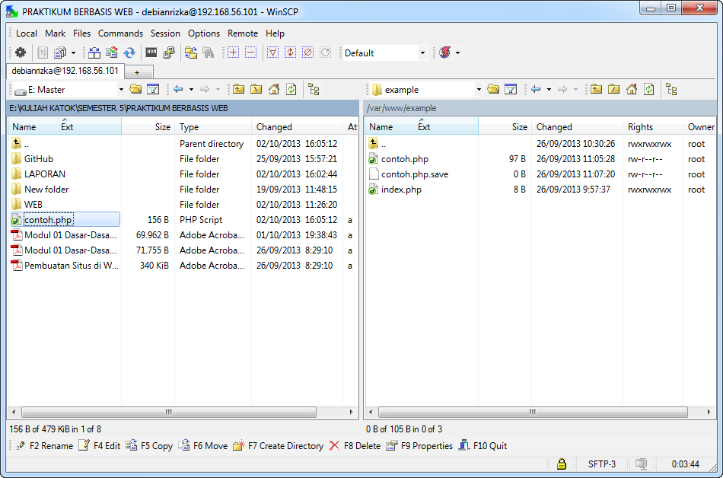

* Klik Copy

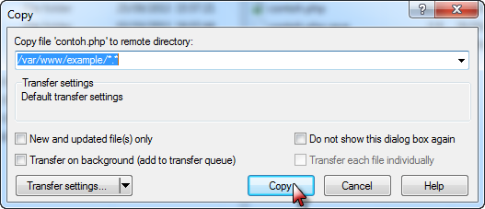

* Buka web browser kemudian pada kolom URL ketikkan <http://www.example.net/contoh.php>

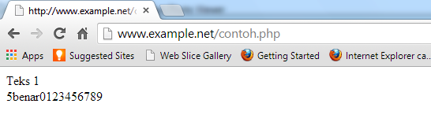

1. **LATIHAN**
2. **Program PHP**

Dalam pembuatan aplikasi web, instruksi-instruksi PHP akan dikombinasikan dengan elemen-elemen HTML. Meskipun PHP dapat digunakan untuk membungkus keseluruhan dokumen HTML, namun sebaiknya hal ini tidak kita lakukan. Selain dapat menyulitkan pembacaan kode, langkah ini juga kurang efisien.

Pendekatan yang disarankan dalam kombinasi ini adalah memisahkan kode program PHP dari dokumen HTML. Sebagai contoh, ketikkan kode program berikut dan simpan dengan nama **php_html.php** (ingat, ekstensi yang digunakan adalah **php**).

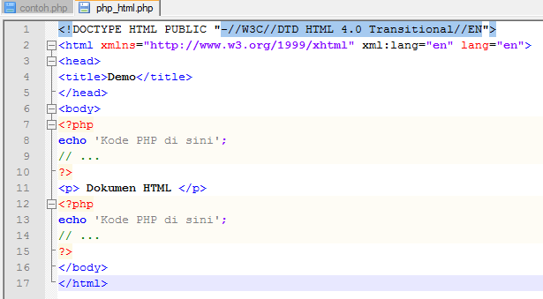

**Hasil**

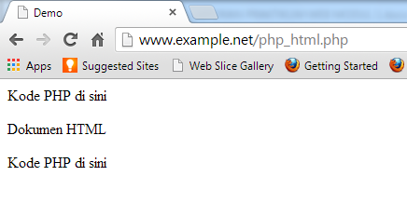

Shortcut ini umumnya digunakan ketika ingin menuliskan kode-kode kecil di dalam HTML.

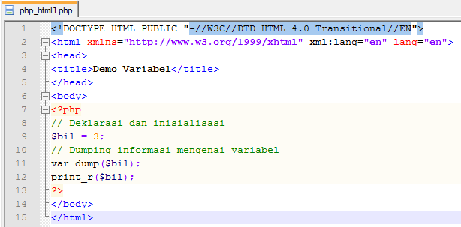

**Hasil**

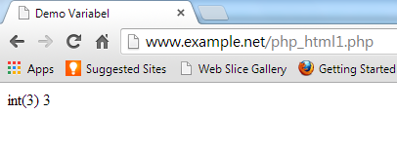

1. **Variabel**

Sebagaimana diketahui, variabel diidentifikasikan melalui karakter dollar ($) dan diikuti nama variabel. PHP mengizinkan kita untuk mendeklarasikan dan meng-assign suatu nilai sekaligus pada saat variabel akan digunakan.

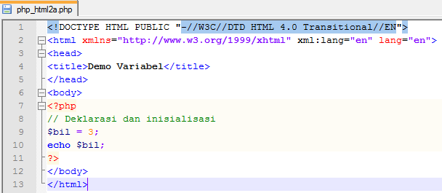

**Hasil**

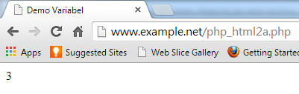

Di tahap pengembangan, kita bisa memanfaatkan fungsi var_dump() atau print_r() untuk memudahkan pemeriksaan variabel.

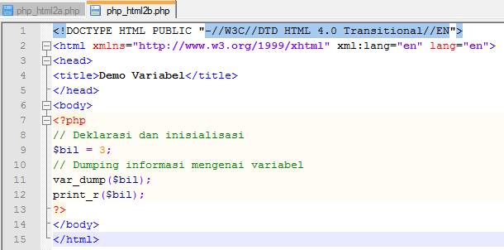

**Hasil**

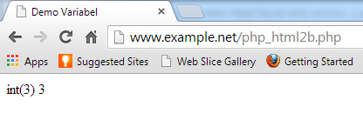

1. **Tipe Data dan Casting**

PHP menyediakan fungsi-fungsi berawalan is_ yang dapat dimanfaatkan untuk menguji tipe data suatu variabel.

<!DOCTYPE HTML PUBLIC "-//W3C//DTD HTML 4.0 Transitional//EN">

<html xmlns="http://www.w3.org/1999/xhtml" xml:lang="en" lang="en">

<head>

<title>Cek Tipe</title>

</head>

<body>

<?php

$bil = 3;

var_dump(is_int($bil));

*// Output: bool(true)*

$var = "";

var_dump(is_string($var));

*// Output: bool(true)*

?>

</body>

</html>

Hasil:

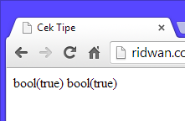

Kecuali fungsi is_bool(), penamaan fungsi-fungsi lainnya persis seperti tipe data terkait, misalnya is_integer(), is_float(), is_object(), dan is_null().

**Casting**

Untuk menguji aplikasi web, kita mempublikasikannya ke web server, baik secara lokal maupun Internet. Lingkungan lokal tentu merupakan pilihan yang efisien, khususnya ketika aplikasi masih dalam tahap pengembangan.

|  |  |
| --- | --- |
| **Operator** | **Deskripsi** |
| (int), (integer) | Casting ke integer |
| (double), (float), (real) | Casting ke floating point |
| (string) | Casting ke string |
| (array) | Casting ke array |
| (object) | Casting ke object |
| (bool), (boolean) | Casting ke boolean |
| (unset) | Casting ke null, seperti pemanggilan unset |

<!DOCTYPE HTML PUBLIC "-//W3C//DTD HTML 4.0 Transitional//EN">

<html xmlns="http://www.w3.org/1999/xhtml" xml:lang="en" lang="en">

<head>

<title>Casting Tipe</title>

</head>

<body>

<?php

$str = '123abc';

*// Casting nilai vaiabel $str ke integer*

$bil = (int) $str; // $bil = 123

echo gettype($str);

*// Output: string*

echo gettype($bil);

*// Output: integer*

?>

</body>

</html>

**Hasilnya adalah :**

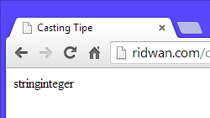

**4. Pernyataan Seleksi**

Pernyataan seleksi untuk pengambilan keputusan merupakan bagian dari bahasa pemrograman yang sangat penting. Pernyataan-pernyataan pengambilan keputusan di PHP diklasifikasikan ke dalam empat bagian: if, if-else, if-elseif, dan switch.

Pernyataan if

Pernyataan if terdiri dari suatu ekspresi dan sebuah statemen atau blok statemen yang dieksekusi apabila ekspresi bernilai true.

<!DOCTYPE HTML PUBLIC "-//W3C//DTD HTML 4.0 Transitional//EN">

<html xmlns="http://www.w3.org/1999/xhtml" xml:lang="en" lang="en">

<head>

<title>Seleksi</title>

</head>

<body>

<?php

$a = 10;

$b = 5;

if ($a > $b) {

echo 'a lebih besar dari b';

}

?>

</body>

</html>

**Hasilnya adalah**

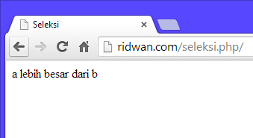

Pernyataan if-else

Pernyataan ini sebenarnya merupakan ekspansi dari pernyataan if. Di sini blok pertama akan dieksekusi manakala ekspresi bernilai true, sebaliknya— jika ekspresi bernilai false—blok kedua yang dieksekusi.

<!DOCTYPE HTML PUBLIC "-//W3C//DTD HTML 4.0 Transitional//EN">

<html xmlns="http://www.w3.org/1999/xhtml" xml:lang="en" lang="en">

<head>

<title>Seleksi if-else</title>

</head>

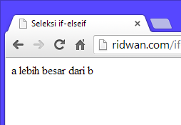<body>

<?php

$a = 10;

$b = 5;

if ($a > $b) {

echo 'a lebih besar dari b';

} else {

echo 'a TIDAK lebih besar dari b';

}

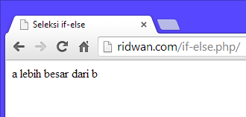?>

</body>

</html>

**Hasilnya adalah :**

Pernyataan if-elseif

Pernyataan ini sebenarnya merupakan ekspansi dari if-else, di mana di ditambahkan lagi blok if-elseif. Bentuk pernyataan if-elseif memungkinkan kita untuk menciptakan seleksi yang lebih kompleks.

<!DOCTYPE HTML PUBLIC "-//W3C//DTD HTML 4.0 Transitional//EN">

<html xmlns="http://www.w3.org/1999/xhtml" xml:lang="en" lang="en">

<head>

<title>Seleksi if-elseif</title>

</head>

<body>

<?php

$a = 10;

$b = 5;

if ($a > $b) {

echo 'a lebih besar dari b';

} elseif ($a == $b) {

echo 'a sama dengan b';

} else {

echo 'a kurang dari b';

}

?>

</body>

</html>

**Hasilnya adalah :**

Pernyataan switch

Pernyataan switch merupakan sebuah pernyataan *control flow* yang dimulai dengan suatu ekspresi dan mentransfer kontrol ke satu kasus berdasarkan nilai ekspresi.

<!DOCTYPE HTML PUBLIC "-//W3C//DTD HTML 4.0 Transitional//EN">

<html xmlns="http://www.w3.org/1999/xhtml" xml:lang="en" lang="en">

<head>

<title>Seleksi switch</title>

</head>

<body>

<?php

$i = 0;

if ($i == 0) {

echo "i equals 0";

} elseif ($i == 1) {

echo "i equals 1";

} elseif ($i == 2) {

echo "i equals 2";

}

*// Ekuivalen, dengan pendekatan switch*

switch ($i) {

case 0:

echo "i equals 0";

break;

case 1:

echo "i equals 1";

break;

case 2:

echo "i equals 2";

break;

}

?>

</body>

</html>

**Hasilnya adalah :**

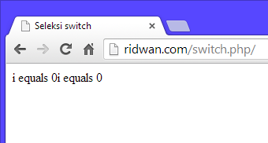

**5. Pengulangan**

Bagian ini akan menguraikan jenis-jenis dan implementasi struktur kontrol perulangan.

Pengulangan while

Pada pernyataan ini, ekspresi akan dievaluasi dan pengulangan dieksekusi jika dan hanya jika ekspresi bernilai true.

<!DOCTYPE HTML PUBLIC "-//W3C//DTD HTML 4.0 Transitional//EN">

<html xmlns="http://www.w3.org/1999/xhtml" xml:lang="en" lang="en">

<head>

<title>Loop while</title>

</head>

<body>

<?php

$i = 0;

while ($i < 10) {

echo $i;

// Inkremen counter

$i++;

}

?>

</body>

</html>

**Hasilnya adalah :**

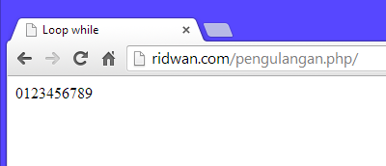

Pengulangan do-while

Bentuk pengulangan ini mirip dengan while, kecuali bahwa ekspresi pengontrolan pengulangan dilakukan di akhir blok. Ini juga berarti bahwa blok pengulangan akan dieksekusi sedikitnya satu kali, meskipun ekspresi bernilai false.

<!DOCTYPE HTML PUBLIC "-//W3C//DTD HTML 4.0 Transitional//EN">

<html xmlns="http://www.w3.org/1999/xhtml" xml:lang="en" lang="en">

<head>

<title>Loop do-while</title>

</head>

<body>

<?php

$i = 0;

do {

echo $i;

// Inkremen counter

$i++;

} while ($i < 10);

?>

</body>

</html>

**Hasilnya adalah :**

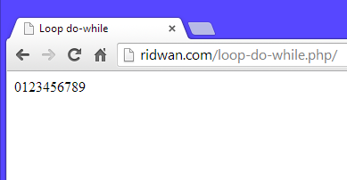

Pengulangan for

Pernyataan pengulangan ini paling banyak digunakan di dalam program, khususnya ketika jumlah iterasinya sudah diketahui.

Struktur pengulangan for terdiri dari tiga bagian: ekspresi inisialisasi, kondisi perulangan, dan ekspresi inkremen.

<!DOCTYPE HTML PUBLIC "-//W3C//DTD HTML 4.0 Transitional//EN">

<html xmlns="http://www.w3.org/1999/xhtml" xml:lang="en" lang="en">

<head>

<title>Loop for</title>

</head>

<body>

<?php

for ($i = 0; $i < 10; $i++) {

echo $i;

}

?>

</body>

</html>

**Hasilnya adalah :**

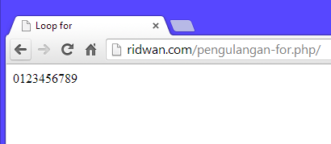

Pengulangan foreach

Sebagai tambahan, PHP juga menyediakan konstruksi foreach yang dapat digunakan untuk melakukan iterasi di array atau koleksi.

<!DOCTYPE HTML PUBLIC "-//W3C//DTD HTML 4.0 Transitional//EN">

<html xmlns="http://www.w3.org/1999/xhtml" xml:lang="en" lang="en">

<head>

<title>Loop foreach</title>

</head>

<body>

<?php

$arr = array(1, 2, 3, 4);

foreach ($arr as $value) {

echo $value;

}

?>

</body>

</html>

**Hasilnya adalah :**

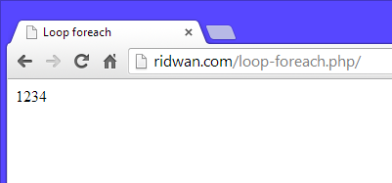

**6. Fungsi dan Prosedur**

Keberadaan fungsi/prosedur sangat membantu dalam mengorganisir kode program dan menerapkan aspek guna ulang. Di PHP, pembuatan fungsi dan prosedur menggunakan sintaks sama, di mana yang membedakan hanya pengembalian nilai.

Definisi Fungsi/Prosedur

|  |  |  |  |
| --- | --- | --- | --- |
| Contoh definisi fungsi dan prosedur | beserta | cara | pemanggilannya |
| diperlihatkan sebagai berikut: |  | | |

<?php

*// Contoh prosedur*

function do_print() {

*// Mencetak informasi timestamp*

echo time();

}

*// Memanggil prosedur*

do_print();

echo '<br />';

*// Contoh fungsi penjumlahan*

function jumlah($a, $b) {

return ($a + $b);

}

echo jumlah(2, 3);

*// Output: 5*

?>

**Hasilnya adalah :**

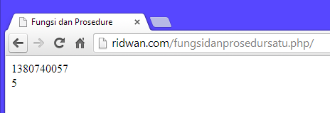

Argumen Fungsi/Prosedur

Suatu fungsi dapat memiliki nol atau lebih argumen. Adapun jika diperlukan, juga bisa dideklarasikan argumen yang sifatnya opsional. Deklarasi ini sekaligus menginisialisasi nilai default pada argumen. Selain itu, argumen opsional harus diletakkan di urutan paling belakang.

<?php

/**

* Mencetak string

* $teks nilai string

* $bold adalah argumen opsional

*/

function print_teks($teks, $bold = true) {

echo $bold ? '<b>' .$teks. '</b>' : $teks;

}

print_teks('Indonesiaku');

// Mencetak dengan huruf tebal

print_teks('Indonesiaku', false);

// Mencetak dengan huruf reguler

?>

**Hasilnya adalah :**

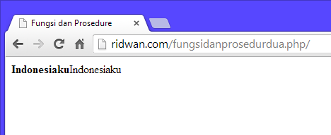

**F. STUDI KASUS**

1. Buat fungsi greeting yang menerima argumen integer jam (format 24 jam) dan mengembalikan nilai string (Selamat Pagi, Selamat Siang, atau Selamat Malam). Jika nilai tidak memenuhi maka akan mengembalikan string kosong.

Sintaksnya adalah :

<!DOCTYPE html PUBLIC "-//W3C//DTD XHTML 1.0 Transitional//EN" "http://www.w3.org/TR/xhtml1/DTD/xhtml1-transitional.dtd">

<html xmlns="http://www.w3.org/1999/xhtml">

<head>

<title>Greeting</title>

</head>

<body>

<center>

<h1>

<?php

function greeting()

{

$date = date ("G : i A");

if ($date>=0 and $date<10) {

echo "Selamat Pagi";

} else if ($date>=10 and $date<15) {

echo "Selamat Siang";

} else if ($date>=15 and $date<19) {

echo "Selamat Sore";

} else if ($date>=19 and $date<00) {

echo "Selamat Malam";

}else echo "Waktu salah)";

}

?>

<?php greeting(); ?><br>

</h1>

<h2> Selamat Datang di ridwan.com </h2>

<h3> Sekarang adalah

<?php

//Array Hari

$array_hari = array(1=>"Senin","Selasa","Rabu","Kamis","Jumat", "Sabtu","Minggu");

$hari = $array_hari[date("N")];

//Format Tanggal

$tanggal = date ("j");

//Array Bulan

$array_bulan = array(1=>"Januari","Februari","Maret", "April", "Mei", "Juni","Juli","Agustus","September","Oktober", "November","Desember");

$bulan = $array_bulan[date("n")];

//Format Tahun

$tahun = date("Y");

//Menampilkan hari dan tanggal

echo "hari $hari, tanggal $tanggal $bulan $tahun";

?>

<br>

Waktu menunjukkan pukul

<?php

//penulisan waktu

$date = date ("G : i A");

echo "$date WIB";

?>

</h3>

</body>

</html>

Hasilnya adalah :

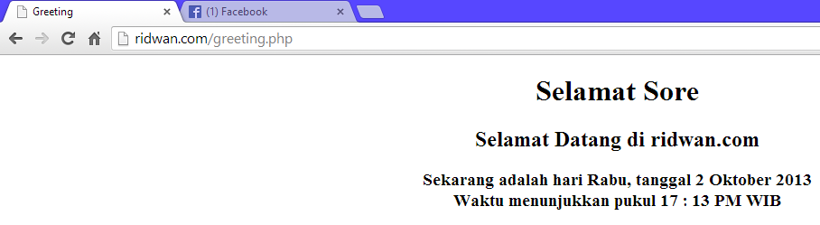

1. Buat fungsi sederhana untuk men-generate matriks sel pada tabel. Misalkan diberikan argumen 3 (baris) dan 4 (kolom), maka program akan menampilkan tabel berisi 3 baris dan 4 kolom sel.

Sintaksnya adalah:

<!DOCTYPE html>

<html lang="en">

<head>

<title>Generate Table</title>

</head>

<body bgcolor="white">

<center>

<h1>FUNCTION GENERATE TABLE</h1>

<h3>membuat table dengan inputan argumen</h3>

<hr />

<br>

<br>

<?php

function Create_table($baris, $kolom)

{

echo("<table border=\"1\">\n");

for($b = 0; $b < $baris; $b++) {

echo("<tr height=\"30px\">\n");

for($k = 0; $k < $kolom; $k++) {

echo("<td width=\"100px\"></td>\n");

}

echo("</tr>\n");

}

echo("</table>\n");

echo("<h3>Tabel : $baris baris dan $kolom kolom</h3>");

}

Create_table(3,4);

?>

</center>

</body>

</html>

Hasilnya adalah:

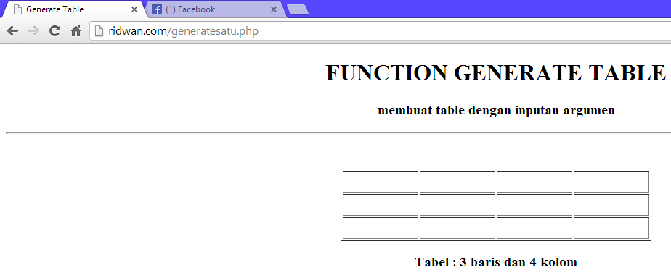

**G. TUGAS PRAKTIKUM**

1. Uraikan secara ringkas mengenai *passing* argumen di PHP dan berikan contoh *passing by value* dan *by reference*.

Dalam bahasa pemprograman terstruktur, bagian-bagian program dibagi menjadi bagian-bagian kecil program yang dapat digunakan beberapa kali.Salah satunya adalah menggunakan fungsi. Fungsi merupakan konstruksi pemprograman untuk melakukan suatu proses. Dalam fungsi terdapat kumpulan beberapa statement yang dibuat dengan tujuan menyelesaikan satu tugas tertentu. Dalam pemprograman biasanya akan melakukan suatu proses berulang kali, oleh sebab itu fungsi sangat berguna menangani hal tersebut agar lebih efisien dalam penulisan kode programnya.

Dalam PHP passing variabel dibagi menjadi dua, Passing By value dan Passing By Reference.

1. By Value

Variabel dipassing (dimasukkan) ke dalam function dengan cara pass by value. Pass by value membuat kopi dari variabel yang asli. Dengan demikian variabel asli tidak terpengaruh.

Contoh :

<?php

function Coba($nilai)

{

$nilai++;

}

$nilai = 3;

Coba($nilai);

echo $nilai;

?>

Hasilnya adalah :

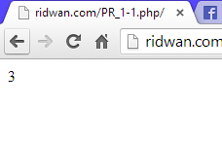

1. By Reference

Berbeda dengan pass by value, pass by reference akan mempengaruhi variabel aslinya. Perintah yang dijalankan di fungsi mempengaruhi nilai variabel yang berada diluar fungsi. Untuk menggunakan pass by reference menggunakan simbol "&" diawal variabel.

Contohnya adalah :

<?php

function Coba(&$nilai)

{

$nilai++;

}

$nilai = 3;

Coba($nilai);

echo $nilai;

?>

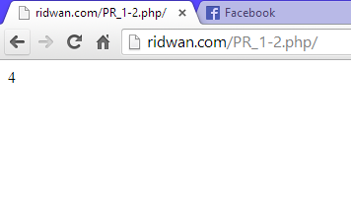

2. Buat program sederhana untuk men-*generate* sel tabel secara fleksibel.

Tekniknya, buat sebuah fungsi yang menerima argumen berupa jumlah sel dan jumlah kolom. Jadi, pembentukan sel tabel didasarkan pada nilai jumlah sel dan jumlah kolom yang diberikan. Sebagai contoh, hasil program dengan argumen 12 (sel) dan 3 (kolom) diperlihatkan seperti Gambar 1.

Sintaksnya adalah :

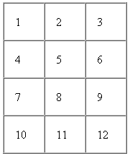

*Gambar 1. Pembuatan sel dengan argumen 12 dan 3*

Untuk contoh argumen 10 dan 4 diperlihatkan pada Gambar 2.

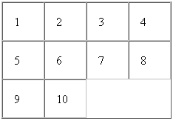

*Gambar 2. Pembuatan sel dengan argumen 10 dan 4*

Codenya adalah :

<em><!DOCTYPE html PUBLIC "-//W3C//DTD XHTML 1.0 Strict//EN" "http://www.w3.org/TR/xhtml1/DTD/xhtml1-strict.dtd">

<html>

<head>

<title>Table Generator</title>

<style type="text/css">

<!--

#apDiv1 {

width:178px;

height:24px;

z-index:1;

left: 284px;

top: 189px;

}

color: #00ff00;

.style1 {

font-weight: bold;

}

-->

</style>

</head>

<body background="bg1.jpg">

<script language="JavaScript" type="text/javascript">

function getmax() {

var R = parseInt(document.getElementById('JumlahRow').value);

var C = parseInt(document.getElementById('JumlahColum').value);

var X = parseInt(document.getElementById('JumlahCell').value);

var cellmax = document.getElementById('maxcells');

var total = 'N/A';

total = R * C;

cellmax.value = new String(total);

if (X > total)

{

alert('Cell Total Yang Anda Masukkan Terlalu Besar, Nilai Maksimum Cells = ' + total);

document.getElementById('CellsTotal').value = new String();

}

}

</script>

<form method="post" action="TableArgument.php">

<h3 class="style1">.:Generate Tabel Secara Fleksibel:.</h3>

<div>

<table width="300" border="0" bgcolor="#ffffff">

<tr bgcolor="#ffffff">

<td width="120" style="text-align:center">Rows</td>

<td width="189"><strong>= </strong>

<input name="JumlahRow" type="text" id="JumlahRow" onKeyUp="getmax();" onfocus="this.select();"/></td>

</tr>

<tr bgcolor="#ffffff">

<td style="text-align:center"><label>Columns</label></td>

<td><strong>= </strong>

<input name="JumlahColum" type="text" id="JumlahColum" onKeyUp="getmax();" onfocus="this.select();"/></td>

</tr>

<tr bgcolor="#ffffff">

<td style="text-align:center">Cell Total </td>

<td><strong>= </strong>

<input name="JumlahCell" type="text" id="JumlahCell" onKeyUp="getmax();" onFocus="this.select();"/></td>

</tr>

<tr bgcolor="#ffffff">

<td style="text-align:center">Max Cells </td>

<td><strong>= </strong>

<input name="maxcells" type="text" id="maxcells" readonly="readonly" style="text-align:center"/></td>

</tr>

</table>

</div>

<div id="apDiv1">

<input type="submit" name="Generate" value="Generate"/><input type="reset" name="Reset" value="Reset"/>

</div>

</form>

</body>

</html></em>

